Een bijzonder bordje in het Arboretum
De meeste geadopteerde bomen worden gewijd aan een overleden dierbare of aan de geboorte van een (klein)kind. Een uitzondering daarop vormt de Juniperus virginiana (Rode ceder) die te vinden is in regio 3 (3w), Noord en Centraal Amerika.
De boom is geadopteerd door dhr. J. Kuik.
Joop Kuik kwam regelmatig bij de donateursdagen van het Arboretum.
In 2025 gaf hij aan een boom te willen adopteren.
Hij wilde deze wijden aan een vrouw, die hij ten zeerste bewonderde. De volgende tekst is aan de plantnaam toegevoegd:

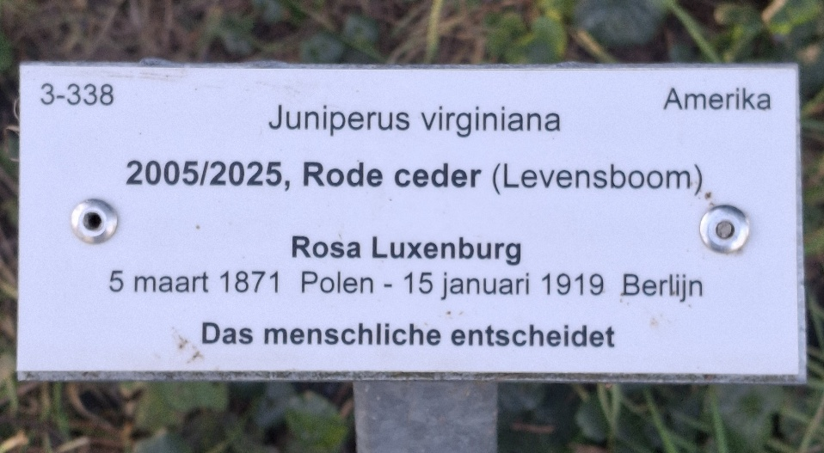

Rosa Luxenburg was een filosofe en revolutionaire die politiek actief was in de eerste jaren van de 20ste eeuw in Duitsland.
“Das Menschliche entscheidet” is de titel van een verzameling brieven die zij aan vrienden schreef. En wat zoiets betekent als “Alleen de menselijke maat telt”. Rosa Luxenburg is in 1919 door rechts-radicalen vermoord.

Over de Juniperus virginiana:
De boom is in de eerste fase van aanleg in het Arboretum-Assen geplant. Hoewel hij als langzame groeier bekend staat heeft hij in die 20 jaar al een aardige grootte bereikt. Uiteindelijk kan hij een hoogte van 10-20 m. bereiken. De officiële benaming “Rode ceder” is wat verwarrend want het is geen ceder (Geslacht: Cedrus) maar een Jeneverbes (Juniperus). Een Virginische Jeneverbes zou een betere keus geweest zijn.

Simone Bakker-Weenink
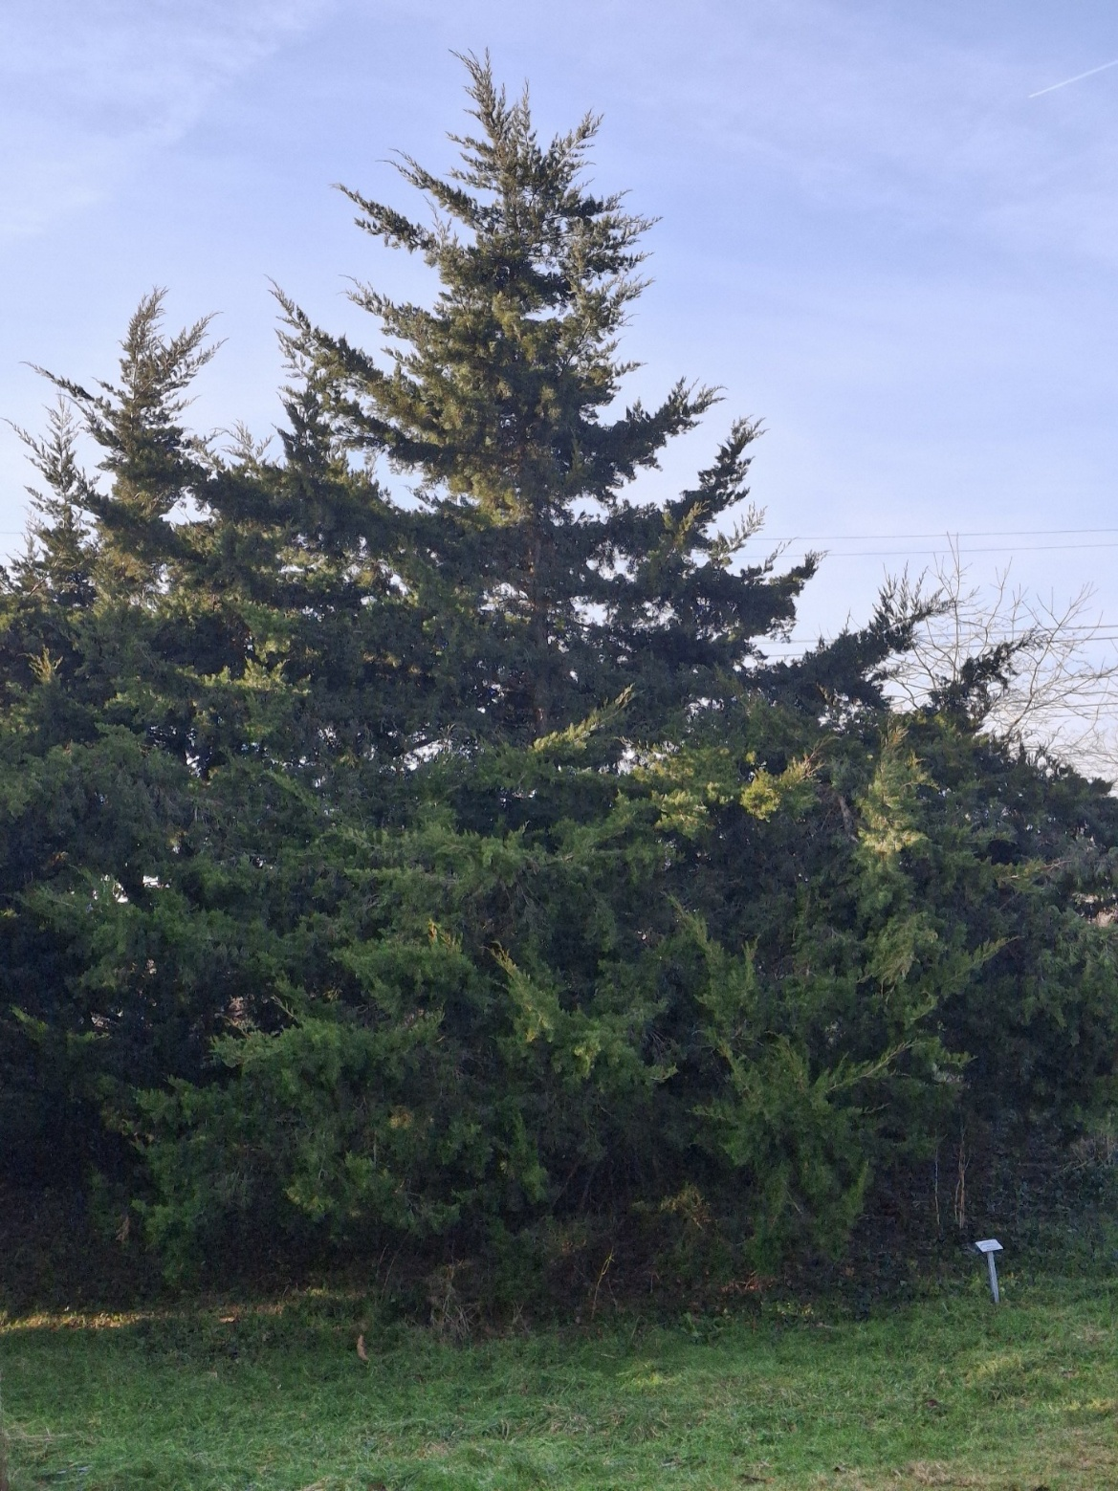
De Juniperus virginiana, Rode ceder

